招标文件

项目编号：TZCCC-【2024】-075号-2
项目名称：台州国际博览中心项目设计采购施工（EPC）工程总承
包无价材料采购【装饰线条、踢脚线及三合一纸巾盒】（第三次招标）
采购单位：台州国际博览中心有限公司（盖章）
中国建筑第四工程局有限公司（盖章）
联系人：周先生、陈先生 联系电话：13627211864、0576-82531002
代理机构：台州市建设咨询有限公司（盖章）
代理项目负责人：李洪林 联系电话：0576-88517783

二〇二四年七月

目 录

- 公开招标公告
- 招标需求
- 投标人须知
- 评标办法及评分标准
- 合同主要条款
- 投标文件格式
- 公开招标公告

台州市建设咨询有限公司受台州国际博览中心有限公司、中国建筑第四工程局有限公司委托，现就台州国际博览中心项目设计采购施工（EPC）工程总承包无价材料采购【装饰线条、踢脚线及三合一纸巾盒】（第三次招标）进行公开招标。凡具备本项目投标资格要求且能够及时提供本项目货物的投标人均可参加。
- 项目编号：TZCCC-【2024】-075号-2
二、采购内容及数量
标项号 | 项目名称 | 数量 | 单位 | 最高投标限价（万元） | 供货期
1 | 台州国际博览中心项目设计采购施工（EPC）工程总承包无价材料采购【装饰线条、踢脚线及三合一纸巾盒】（第三次招标） | 1 | 批 | 87.75 | 2024年8月至2025年8月完成所有供货。分批供货，接到每批供货通知单后25日历天内完成供货。
三、合格投标人的资格要求
1、具有独立法人资格的所投产品的制造商（厂家）或其唯一授权代理商。
2、若是代理商投标，应具有投标产品制造商（厂家）针对本项目的唯一授权证书。
3、2019年1月1日(以合同签订时间为准)以来承接过单个合同金额不少于15万元的类似本项目采购内容的铝合金类装饰线条或踢脚线的供货业绩。
4、本项目不接受联合体投标。
四、招标文件的获取：
1、本项目招标文件和补充（答疑、澄清）、修改文件以网上下载方式发放：https://zfcg.czt.zj.gov.cn/。
2、招标文件下载网址：潜在投标人登录https://zfcg.czt.zj.gov.cn/自行下载招标文件
3、招标文件网上下载时间：（公告发布之日起至投标文件递交截止时间）。
五、投标保证金：
1、担保金额： 17000 元。
2、担保形式：转账、电汇、银行汇票、银行保函、保险机构保证保险保单、融资担保公司保函。
（1）转账、电汇、银行汇票：
①投标人交至台州市建设咨询有限公司（收款单位名称）
开户行：兴业银行台州椒江支行；
账号：358120100100196415。
（2）银行保函、保险机构保证保险保单、融资担保公司保函：
①银行保函、保险机构保证保险保单、融资担保公司保函（以下合称“工程保函”）原件须在投标截止时间前提交；
提交方式及地点：浙江省台州市市府大道507号台州国际商务广场1幢（北门）11楼；
接收人：台州市建设咨询有限公司（代理机构）；
接收人联系方式：0576-88517783 （代理机构联系方式）；
②工程保函受益人：中国建筑第四工程局有限公司（采购人名称）；
工程保函投保人： （投标人名称）；
③工程保函的有效期应当不短于投标有效期；
④工程保函中采购人可提起索赔的内容必须至少包括“第三章投标人须知：三、投标文件的编制：（五）第4项中所列条款”。
注：①以转账、电汇、银行汇票形式递交投标保证金的，投标保证金应在投标截止时间前到达指定账户。（因各银行系统到账时间不同，请尽量提前缴纳）；
②若招标文件允许联合体投标且投标人以联合体身份投标的，由联合体牵头人提交投标保证金。
六、投标截止时间和地点：
投标人应于2024年08月06日09时30分（时间）前将投标文件密封送交到浙江省台州市市府大道507号台州国际商务广场1幢（北门）11楼开标室，逾期送达或未密封将予以拒收（或作无效投标文件处理）。
七、开标时间及地点：
本次招标将于2024年08月06日09时30分（时间）在浙江省台州市市府大道507号台州国际商务广场1幢（北门）11楼开标室（地点）开标，投标人可以派授权代表出席开标会议（授权代表携带授权委托书原件及身份证出席）。
八、业务咨询：
1、采购人联系人：周先生、陈先生 联系电话：13627211864、0576-82531002；
2、台州市建设咨询有限公司联系人：李洪林；联系电话：0576-88517783。
3、质疑（异议）和投诉举报：
联系人： 徐瑜 联系电话： 0576-88517786
地址：浙江省台州市市府大道507号台州国际商务广场1幢（北门）11楼招标代理部
备注：请各潜在投标人认真阅读各项内容，进行必要的准备工作，按文件的要求详细填写和编制投标文件，并按以上确定的时间、地点准时参加投标，逾期送达的投标文件恕不接受。

台州国际博览中心有限公司
中国建筑第四工程局有限公司
台州市建设咨询有限公司
2024年07月23日
第二章 招标需求

一、项目要求
标项 | 01
采购内容 | 台州国际博览中心项目设计采购施工（EPC）工程总承包无价材料采购【装饰线条、踢脚线及三合一纸巾盒】（第三次招标）
规格及型号 | 详见本章“主要技术规格及要求”
单位及数量 | 详见本章“主要技术规格及要求”
用途 | 台州国际博览中心项目设计采购施工（EPC）工程总承包无价材料采购【装饰线条、踢脚线及三合一纸巾盒】（第三次招标）
- 主要技术规格及要求：
序号 | 名称 | 特征描述 | 参考图片 | 数量（暂估） | 计量单位
1 | 三合一纸巾盒 | 1、名称：三合一纸巾盒  2、工程量计算：按设计图纸以个计算  3、参考尺寸：1420*395*145mm  4、材质：304不锈钢 抛光面1.2厚  5、外观质量：外表镀层应结合良好，组织应细密，光滑均匀，色泽均匀。  6、化学成分、拉伸试验、硬度试验等应符合《不锈钢冷轧钢板和钢带》GB/T 3280-2015的相关要求。  7、其余未提及性能应符合设计图纸、国家规范及地方规范的相关要求。  8、具体样式参考图片。 | 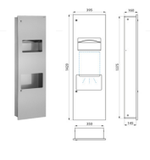 | 142 | 个
2 | 金属装饰线 | 1、名称：2厚成品白色L形铝合金收边条40*30*2mm  2、工程量计算：按设计图纸以m计算  3、材质：铝合金6063-T5  4、规格：40*30*2mm成品白色铝合金收边条，具体尺寸详图纸  5、颜色：白色  6、表面工艺：阳极氧化上色(不生锈、耐腐蚀）  7、其余未提及性能应符合设计图纸、国家规范及地方规范的相关要求。 | 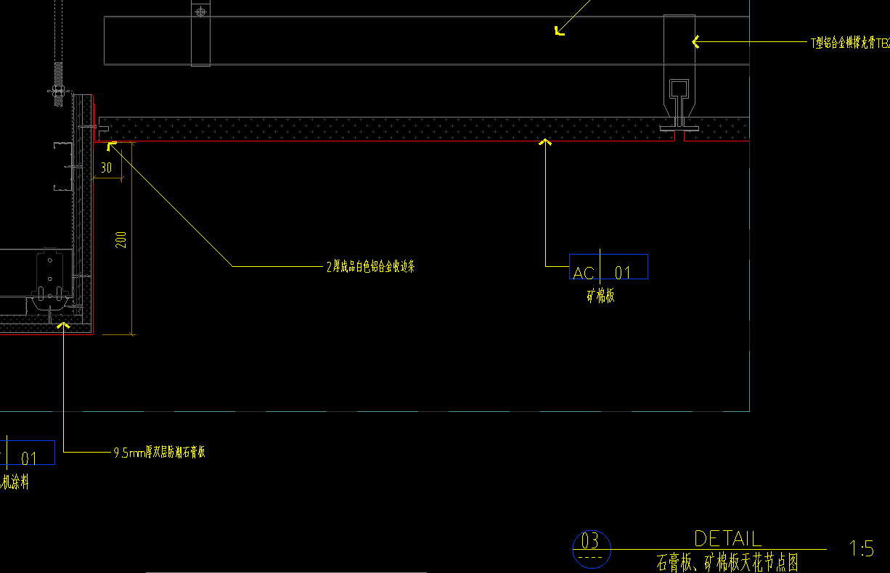 | 3431 | m
3 | 金属装饰线 | 1、名称：2厚成品白色L形铝合金收边条58*43*2mm  2、工程量计算：按设计图纸以m计算  3、材质：铝合金6063-T5  4、规格：58*43*2mm成品白色铝合金收边条，具体尺寸详图纸  5、颜色：白色  6、表面工艺：阳极氧化上色(不生锈、耐腐蚀）  7、其余未提及性能应符合设计图纸、国家规范及地方规范的相关要求。 | 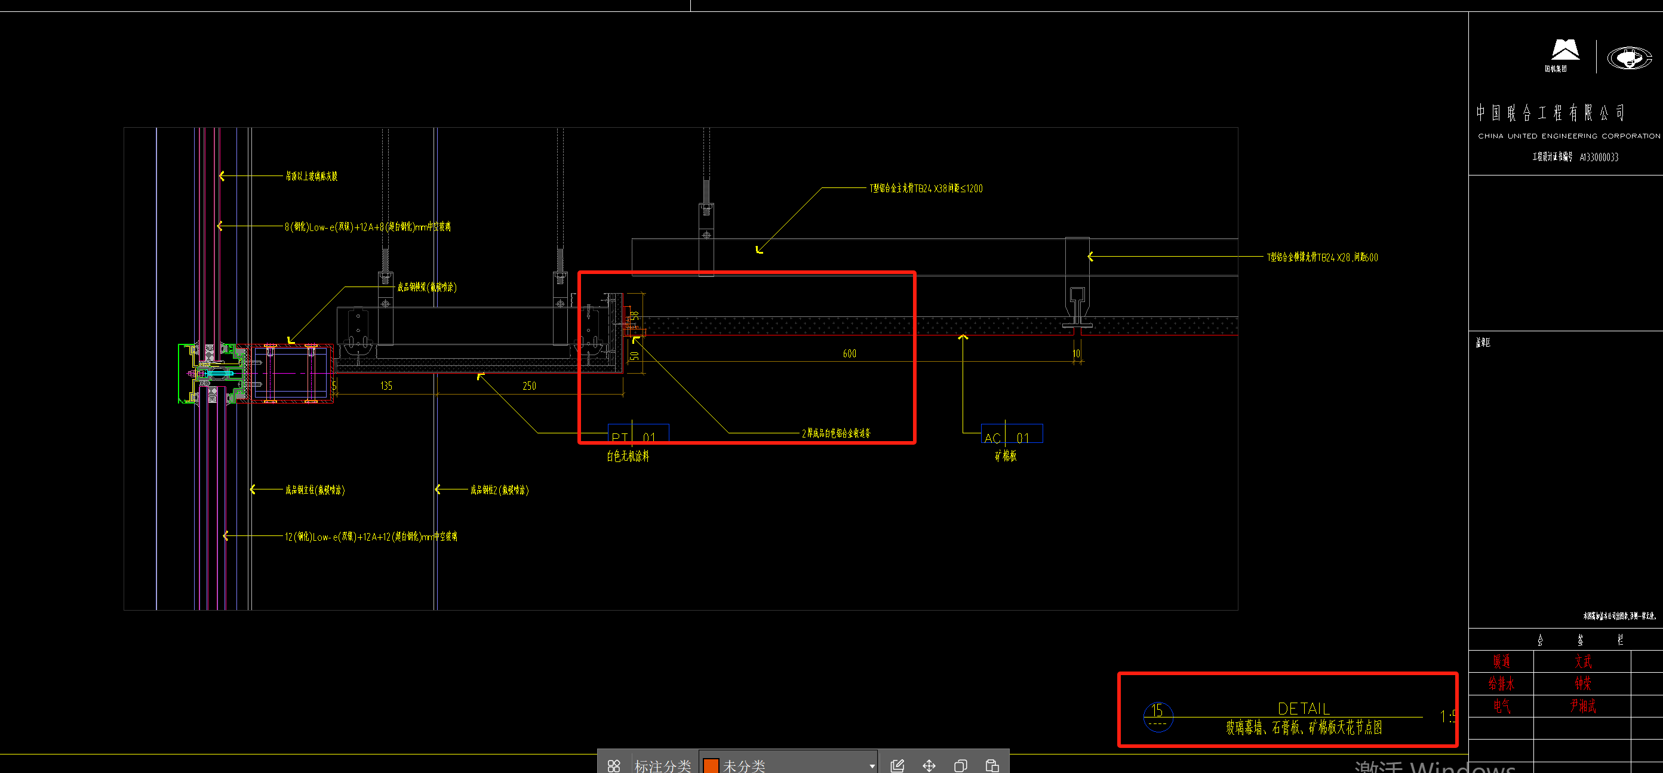 | 4301.3 | m
4 | 金属装饰线 | 1、名称：5厚枪灰色不锈钢  2、工程量计算：按设计图纸m计算  3、材质：304不锈钢  4、规格：5厚枪灰色不锈钢，具体尺寸详图纸  5、颜色：不锈钢枪灰色  6、化学成分、拉伸试验、硬度试验等应符合《不锈钢冷轧钢板和钢带》GB/T 3280-2015的相关要求。  7、其余未提及性能应符合设计图纸、国家规范及地方规范的相关要求。 | 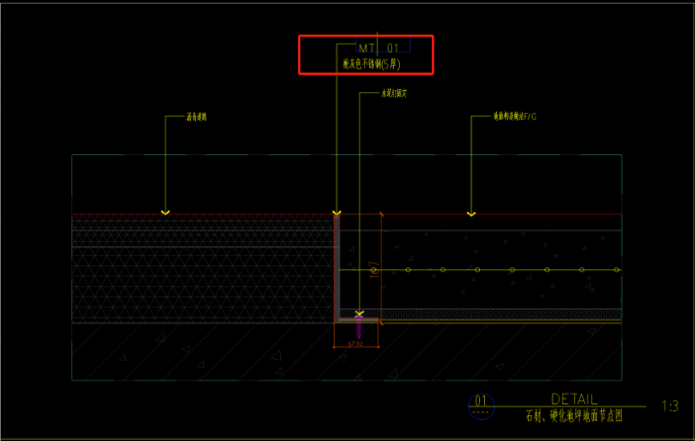 | 764.54 | m
5 | 金属装饰线 | 1、名称：2厚成品嵌入式T型铝合金线条10*10mm  2、工程量计算：按设计图纸以m计算  3、材质：铝合金6063-T5  4、规格：10*10mm成品嵌入式铝合金线条，具体尺寸详图纸  5、颜色：白色  6、表面工艺：阳极氧化上色(不生锈、耐腐蚀）  7、其余未提及性能应符合设计图纸、国家规范及地方规范的相关要求。 | 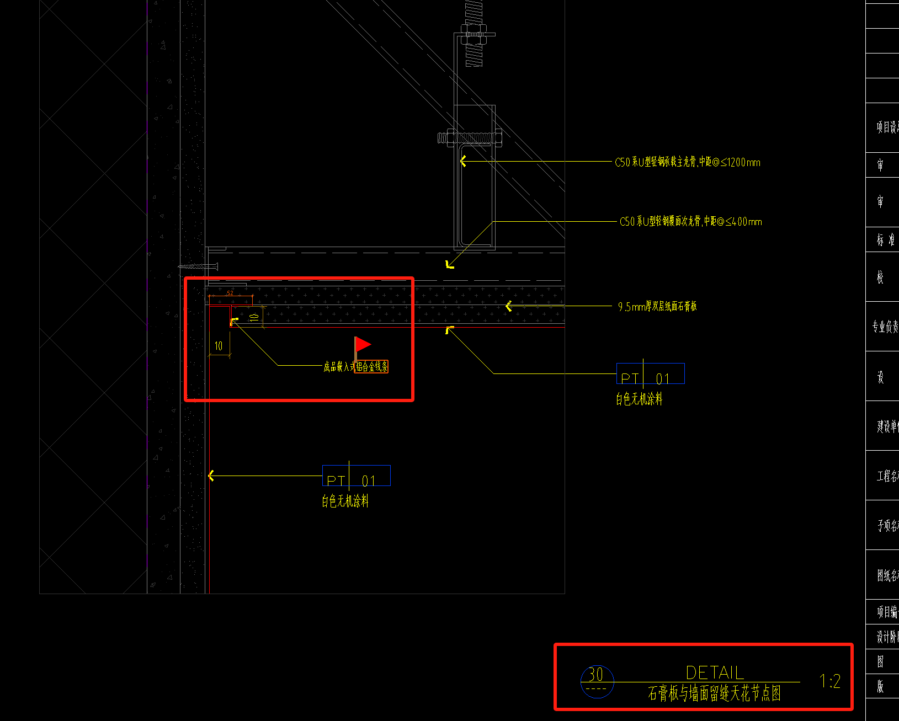 | 4497.69 | m
6 | 金属装饰线 | 1、2厚成品嵌入式异形铝合金线条15*10mm  2、工程量计算：按设计图纸以m计算  3、材质：铝合金6063-T5  4、规格：15*10mm成品嵌入式铝合金线条，具体尺寸详图纸  5、颜色：白色  6、表面工艺：阳极氧化上色(不生锈、耐腐蚀）  7、其余未提及性能应符合设计图纸、国家规范及地方规范的相关要求。 | 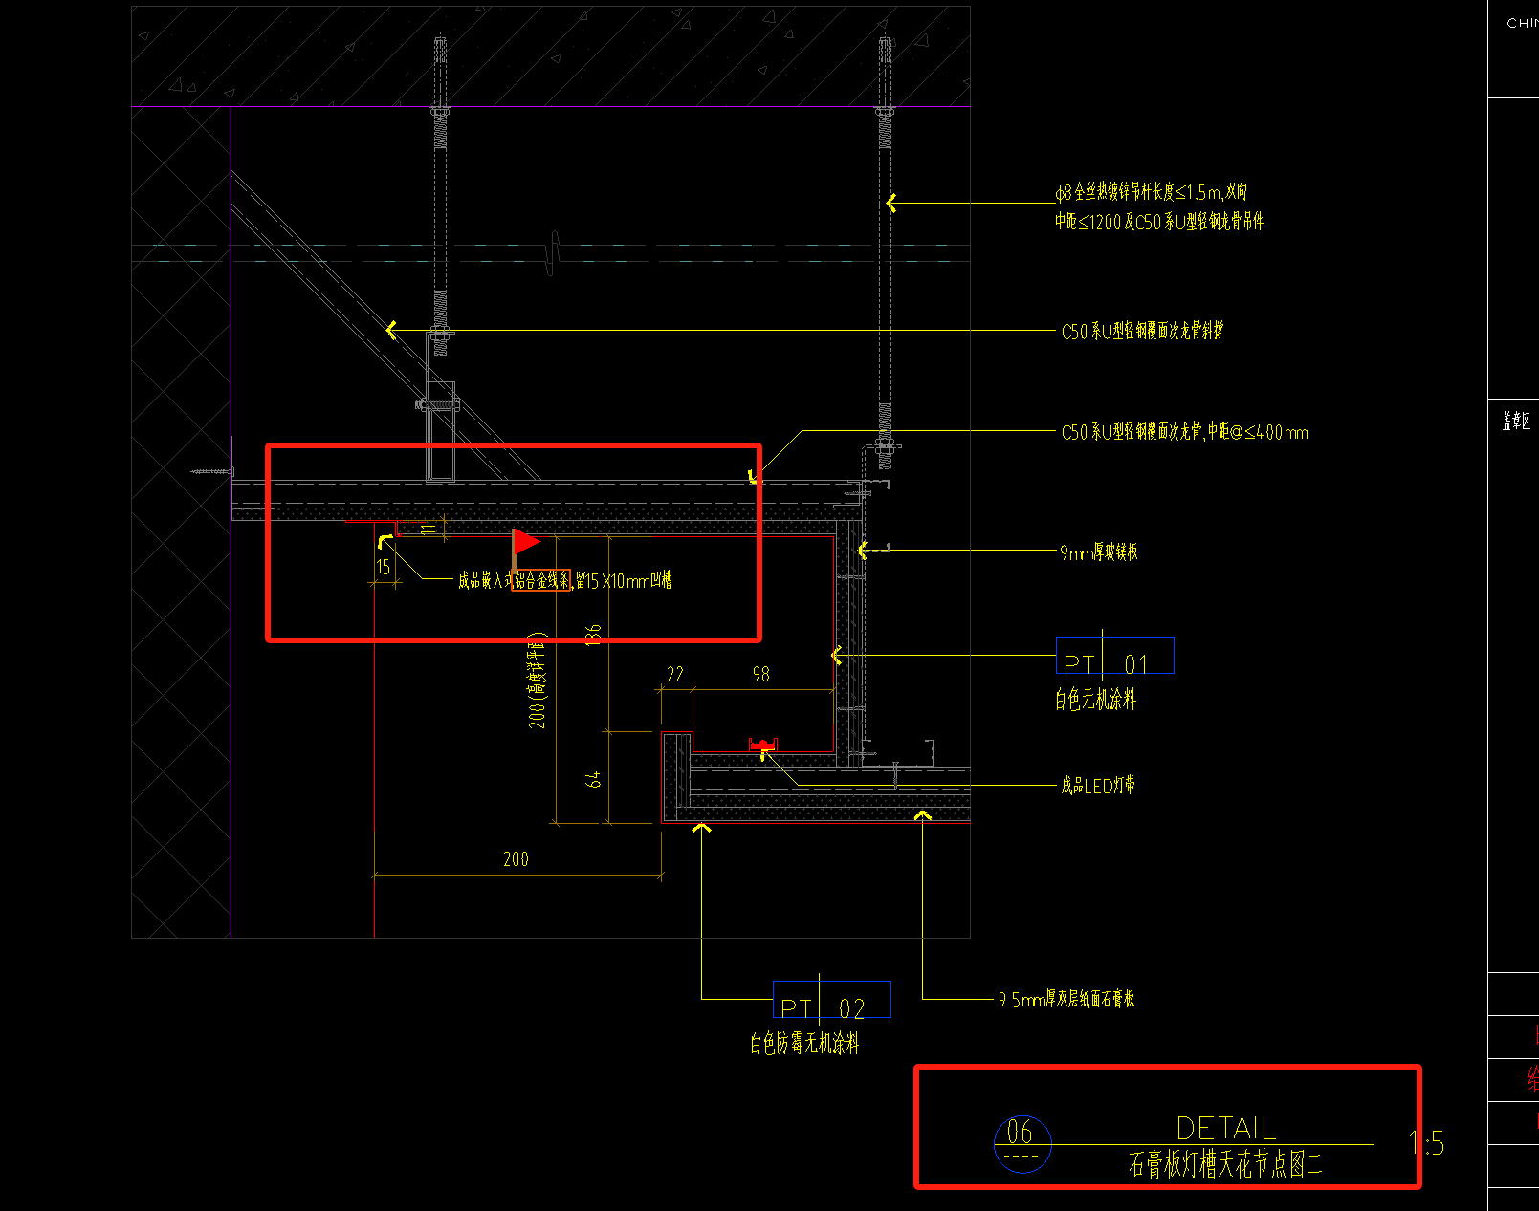 | 7847.71 | m
7 | 金属装饰线 | 1、1厚成品异形金属滴水线条10*20mm  2、工程量计算：按设计图纸以m计算  3、材质：铝合金6063-T5  4、规格：10*20mm白色铝合金收边条，具体尺寸详图纸  5、颜色：白色  6、表面工艺：阳极氧化上色(不生锈、耐腐蚀）  7、其余未提及性能应符合设计图纸、国家规范及地方规范的相关要求。 | 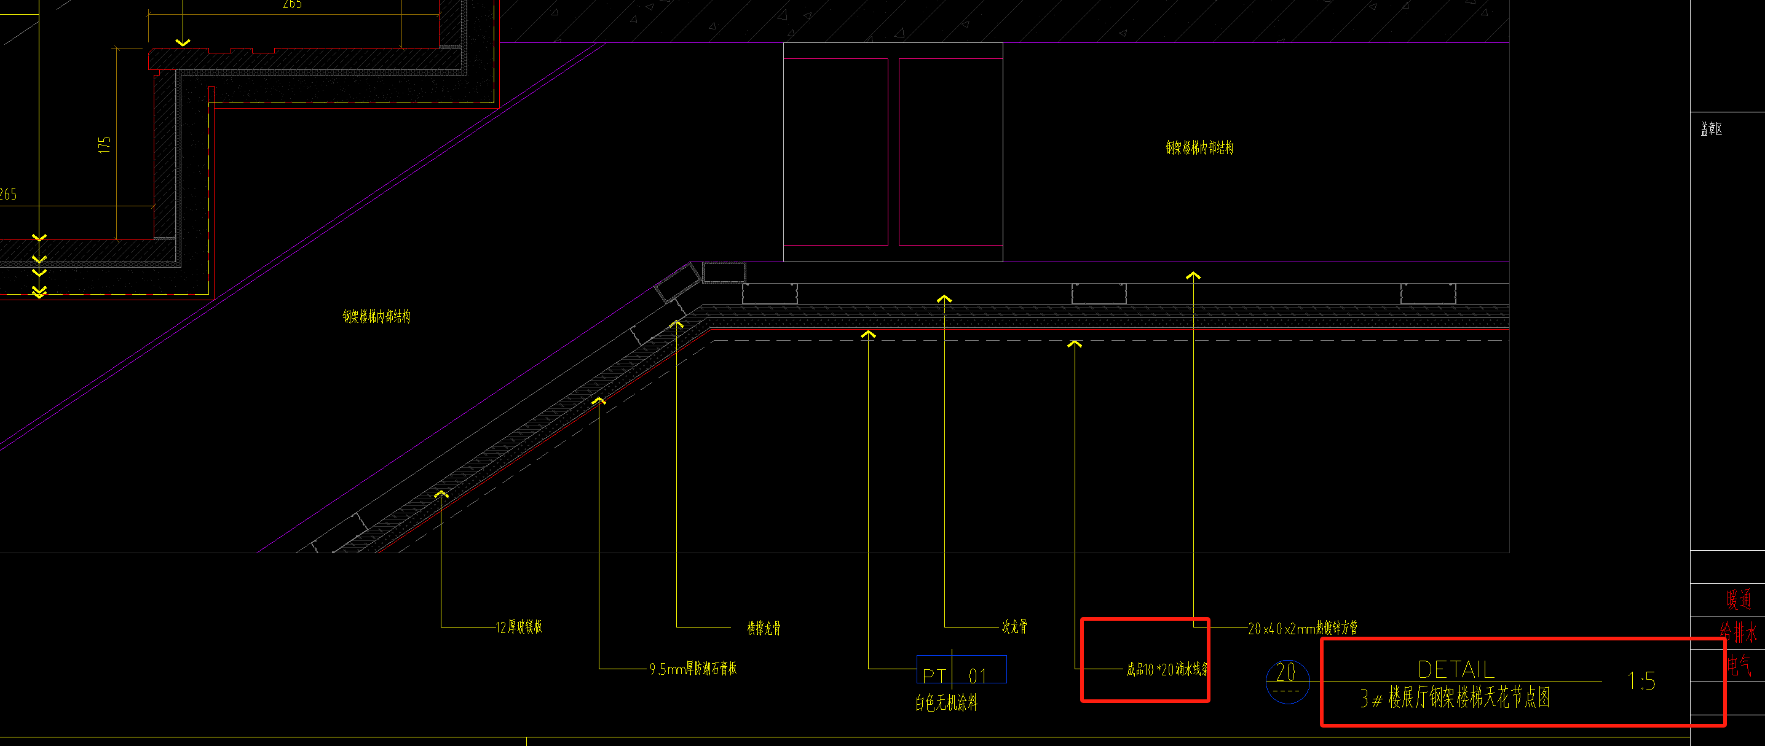 | 915.28 | m
8 | 枪灰色铝合金墙踢脚线 | 1、1.0mm厚100mm高MT-01枪灰色铝合金踢脚线  2、工程量计算方式：按m计算  3、外观质量：手可接触部位应光滑、无毛刺、不伤手  4、必须符合国家或地方相关规定,例如GB/T3191-2010《铝及铝合金铸、锭、棒、型材和板、带材》 |  | 2761.31 | m
9 | 枪灰色铝合金墙踢脚线 | 1、1.0mm厚60mm高MT-01枪灰色铝合金踢脚线  2、工程量计算方式：按m计算  3、外观质量：手可接触部位应光滑、无毛刺、不伤手  4、必须符合国家或地方相关规定,例如GB/T3191-2010《铝及铝合金铸、锭、棒、型材和板、带材》 | 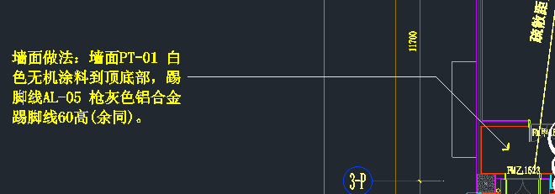 | 5548.38 | m
10 | 木质装饰线 | 1、名称：木纹吸音板墙面阳角条（15厚成品实木阳角条）  2、工程量计算：按设计图纸以m计算  3、材质：阻燃密度板  4、规格：具体尺寸详图纸  5、颜色：同木纹穿孔吸音板的颜色  6、阻燃等级：B1级且满足GB 8624 -2012(建筑材料及制品燃烧性能分级）  7、其余未提及性能应符合设计图纸、国家规范及地方规范的相关要求。 | 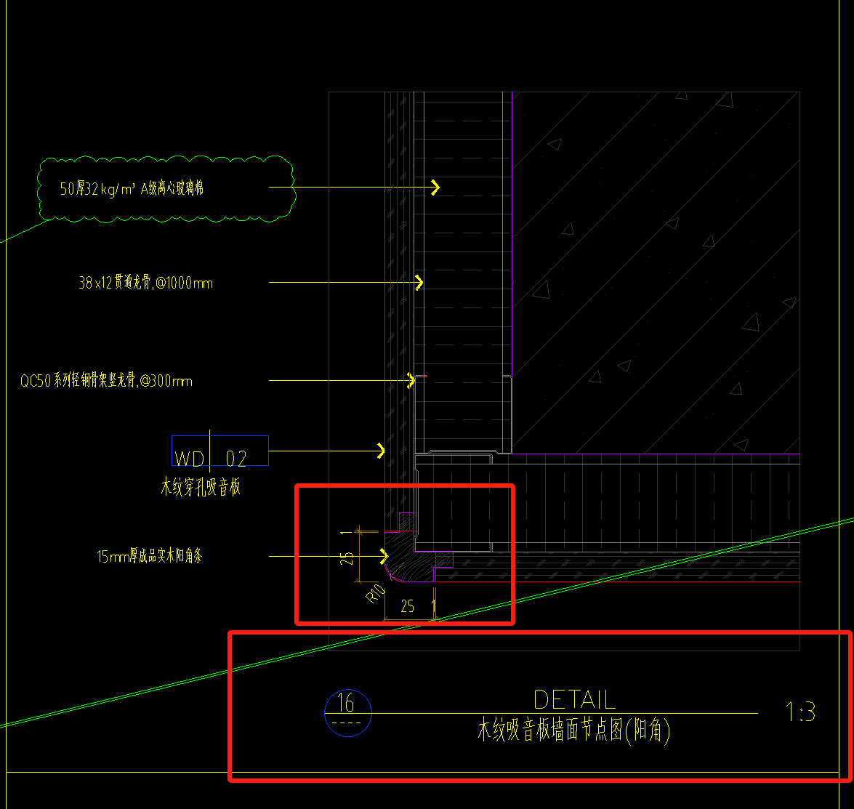 | 731.8 | m
- 供货要求
本项目供货计划暂定计划如下：
2024年8月至2025年8月完成所有供货。分批供货，接到每批供货通知单后25日历天内完成供货。具体履约过程中，供货时间和供货数量以中国建筑第四工程局有限公司根据工程进度和计划，经台州国际博览中心有限公司和全过程咨询单位确认的供货清单为准。

三、商务需求表
招标范围 | 招标范围为采购人提供的台州国际博览中心项目设计采购施工（EPC）工程总承包无价材料采购【装饰线条、踢脚线及三合一纸巾盒】（第三次招标）。
报价范围 | 1、本合同全费用综合单价为清单中所有产品自来源地运至指定堆放地点所发生的全部费用。包括但不限于原材料采购、损耗、加工制作费、运输（运距不限）、装卸、措施费、出厂检验试验费（免费提供试件（如有））、管理费、利润、税金（13%）、风险以及政策性文件规定收取的费用、财务费用等一切为完成本项目所需要的相应规范要求执行的在上述条款中可能遗漏的任何费用。采购人可根据实际情况调整采购数量，中标人不得以此为要求调整全费用综合单价。结算时，中标人在全费用综合单价不变的前提下，根据采购人的实际采购数量按实结算。  2、本工程量清单中的数量栏中的工程量仅作为确定中标综合单价使用，中标综合单价不因实际单项工程量与招标工程量的差异而调整综合单价，也不因为两者工程量偏差成为索赔因素。  其余内容详图纸、图集、规范及招标文件相关约定。
原材采购 | 中国建筑第四工程局有限公司提供施工设计图纸，中标人自行采购加工所需原材以及其它加工所必须辅材等材料，在加工计划下发前需满足加工备料需求。
交货地点 | 交货地点：中国建筑第四工程局有限公司指定项目部施工现场指定地点。
调差方式 | 不调差，按投标承诺既定。
质保期 | 不少于2年

第三章 投标人须知
序号 | 内容、要求
1 | 项目名称：台州国际博览中心项目设计采购施工（EPC）工程总承包无价材料采购【装饰线条、踢脚线及三合一纸巾盒】（第三次招标）
2 | 采购单位：台州国际博览中心有限公司、中国建筑第四工程局有限公司
3 | 投标保证金：详见公开招标公告。
4 | 现场踏勘：自行踏勘
5 | 答疑与澄清：投标人如认为招标文件表述不清晰、存在歧视性、排他性或者其他违法内容的，应当于投标截止3个工作日前，以书面形式要求招标采购单位作出书面解释、澄清或者向招标采购单位提出书面质疑；招标人对投标人疑问作出统一的解答，并以招标补充文件的形式发出。在发布公告的网站公开发布。在开标前，投标人须随时关注网站的最新答疑信息，自行下载。招标人不再逐一通知。投标人因自身贻误行为导致投标失败的，责任自负。
6 | 投标文件组成：资格标、技术资信标、商务标各正本 1 份、副本 4 份。
7 | 投标截止时间及地点：见招标公告；
8 | 开标时间及地点：见招标公告；
9 | 评标办法及评分标准：详见本招标文件第四章《评标办法及评分标准》
10 | 中标候选人公示：公示媒介：https://zfcg.czt.zj.gov.cn/  公示期限：不少于3日。如遇国家法定休假日，应顺延至法定休假日后第一个工作日。
11 | 投标保证金退还（不计息）：除招标文件规定不予退还保证金的情形外，中标通知书发出后5个工作日内，投标人提供保证金收据和本单位开户银行及账号后，采购人以电汇或转账方式无息退还投标保证金。
12 | 签订合同时间：中标通知书发出后30日内。
13 | 履约保证金的收取及退还：签订材料采购合同前，中标人递交履约保证金。履约保证金为该中标人材料采购合同签订价的2%。履约保证金待合同履行完毕（整个工程竣工验收合格并获得房屋建筑工程竣工验收备案证明书）后且无违约情况的5日内无息退还(提交方式为银行转账形式)。
14 | 采购资金来源：自筹
15 | 付款方式：中国建筑第四工程局有限公司自行支付
16 | 投标文件递交要求：  1.投标人递交投标保证金：未采用转账、电汇形式的投标人，须提交银行汇票、银行保函、保险机构保证保险保单、融资担保公司保函；  2.投标人下列人员经采购人（招标代理机构）确认身份后再签名报到，以证明其出席开标会议：投标人法定代表人或委托代理人（必须出具本项目授权委托书原件）应持本人有效身份证原件参加开标会议。
17 | 投标文件有效期：90天
18 | 解释：本招标文件的解释权属于招标采购单位。
19 | 注：  1.采购人（仅中国建筑第四工程局有限公司）与中标人应当在《中标通知书》发出之日起30日内签订采购合同。同时，采购代理机构对合同内容进行核对，如发现与采购结果和投标承诺内容不一致的，可予以纠正。  2.中标人拖延、拒签合同的，将被扣罚投标保证金并取消中标资格。  3.由中国建筑第四工程局有限公司独立负责完成与中标人签订合同并完成履约（包括各项合同权利、义务，款项支付、结算，合同纠纷处理等）事务。  4.重新招标和不再招标  4.1重新招标  有下列情形之一的，招标人将重新招标：  （1）投标截止时间止，投标人少于3个的；  （2）有效投标少于3个，使得投标明显缺乏竞争，经评标委员会评审后否决所有投标的。  4.2 不再招标  重新招标后投标人仍少于3个的，报经有关行政监督部门（如有）批准后可以不再进行招标。如采购人决定不再进行招标，可采取竞争性谈判、询价比选、直接委托等方式采购，重新招标时投标人递交的投标文件将被评标委员会作为以上采购方式的评判依据。
一 总 则

（一） 适用范围
本招标文件适用于本项目的招标、投标、评标、定标、验收、合同履约、付款等行为（法律、法规另有规定的，从其规定）。

（二）定义
1.招标采购单位系指组织本次招标的代理机构（“采购人”）和采购单位。
2.“投标人”系指向招标方提交投标文件的单位或个人。
3.“货物”系指供方按招标文件规定，须向采购人提供的一切材料采购、保险、税金、备品备件、工具、手册及其他有关技术资料和材料。
4.“书面形式”包括信函、传真、电报等。
5.“▲”系指实质性要求条款。

（三）招标方式
本次招标采用公开招标的方式进行。

（四）投标委托

投标人代表须携带有效身份证件。如投标人代表不是法定代表人，须有法定代表人出具的授权委托书（格式见第六章）。

（五）投标费用
不论投标结果如何，投标人均应自行承担所有与投标有关的全部费用（招标文件有相关规定除外）。
（六）联合体投标
本项目不接受联合体投标。
（七）转包与分包
本项目不允许转包。

（八）特别说明：
▲1、投标人投标所使用的资格、信誉、荣誉、业绩与企业认证必须为本法人所拥有，投标人投标所使用的采购项目实施人员必须为本法人或控股公司正式员工（如有特别说明的除外）。
▲2、投标人应仔细阅读招标文件的所有内容，按照招标文件的要求提交投标文件，并对所提供的全部资料的真实性承担法律责任。

▲3、投标人在投标活动中提供任何虚假材料，其投标无效，并报监管部门查处；中标后发现的，构成犯罪的，依法追究刑事责任；尚不构成犯罪的，依照《中华人民共和国招标投标法》第五十四条的规定处罚。

（九）质疑和投诉
1.投标人如认为招标文件表述不清晰、存在歧视性、排他性或者其他违法内容的，应当于投标截止3个工作日前，以书面形式要求招标采购单位作出书面解释、澄清或者向招标采购单位提出书面质疑。
2.质疑、投诉应当采用书面形式，质疑书、投诉书均应明确阐述招标文件、招标过程或中标结果中使自己合法权益受到损害的实质性内容，提供相关事实、依据和证据及其来源或线索，便于有关单位调查、答复和处理。

二 招标文件
（一）招标文件的构成。本招标文件由以下部分组成：
1.公开招标公告
2.招标需求
3.投标人须知
4.评标办法及标准
5.合同主要条款
6.投标文件格式
7.本项目招标文件的澄清、答复、修改、补充的内容
（二）投标人的风险
投标人没有按照招标文件要求提供全部资料，或者投标人没有对招标文件在各方面作出实质性响应是投标人的风险，并可能导致其投标被拒绝。
（三）招标文件的澄清与修改
1.投标人应认真阅读本招标文件，发现其中有误或有不合理要求的，投标人必须在招标文件规定的时间内以书面形式要求招标采购单位澄清。采购代理机构对已发出的招标文件进行必要澄清、答复、修改或补充的，应当在招标文件要求提交投标文件截止时间三日前，以书面形式通知所有招标文件收受人。
2.采购代理机构必须以书面形式答复投标人要求澄清的问题，并将不包含问题来源的答复书面通知所有获取招标文件的投标人；除书面答复以外的其他澄清方式及澄清内容均无效。
3.招标文件澄清、答复、修改、补充的内容为招标文件的组成部分。当招标文件与招标文件的答复、澄清、修改、补充通知就同一内容的表述不一致时，以最后发出的书面文件为准。
4.招标文件的澄清、答复、修改或补充都应该通过本代理机构以法定形式发布，采购人非通过本机构，不得擅自澄清、答复、修改或补充招标文件。

三、投标文件的编制

（一）投标文件的组成
投标文件由资格标、技术资信标和商务标组成。
1、资格标：
- 投标人营业执照复印件；
（2）代理商提供投标产品制造商（厂家）针对本项目的唯一代理授权书（如代理商投标，须提供）；
（3）投标人类似业绩证明材料：须提供该项目合同及相关发票复印件（发票累积金额须达到类似业绩合同金额的50%及以上）。
2、技术资信标：
（1）投标人根据第四章评标办法及评分标准自行编制；
（2）类似项目业绩一览表（格式见附件）（如有）；
（3）供货方案（格式见附件）；
（4）技术需求响应表（格式见附件）；
（5）商务需求响应表（格式见附件）；
（6）投标人诚信投标承诺书（格式见附件）。
（7）样品（如有）：
提供清单序号9中的枪灰色铝合金墙踢脚线的特征描述，建议参考尺寸为：长度200mm。
样品单独提供，无须密封。需用透明胶带或纸条粘贴标明投标单位名称。
3、商务标：
（1）开标一览表（格式见附件）；
（2）投标报价清单（格式见附件）。

（二）投标文件的语言及计量
▲1、投标文件以及投标方与招标方就有关投标事宜的所有来往函电，均应以中文汉语书写。除签名、盖章、专用名称等特殊情形外，以中文汉语以外的文字表述的投标文件视同未提供。
▲2、投标计量单位，招标文件已有明确规定的，使用招标文件规定的计量单位；招标文件没有规定的，应采用中华人民共和国法定计量单位（货币单位：人民币元），否则视同未响应。

（三）投标报价
1.投标报价应按招标文件中相关附表格式填写，本项目采用全费用综合单价的方式报价。由投标人根据企业内部经济测算，结合市场价格信息、管理技术水平，综合测定后报价。报价以人民币元计。
本次招标完成合同签订后，根据采购人项目施工实际情况按实计量结算，投标人应充分考虑项目实际工程量和材料形式的不确定因素，投标报价时结合实际情况及自身的综合实力填报投标报价。本合同全费用综合单价为清单中所有产品自来源地运至指定堆放地点所发生的全部费用。包括但不限于原材料采购、损耗、加工制作费、运输（运距不限）、装卸、措施费、出厂检验试验费（免费提供试件（如有））、管理费、利润、税金（13%）、风险以及政策性文件规定收取的费用、财务费用等一切为完成本项目所需要的相应规范要求执行的在上述条款中可能遗漏的任何费用。如因国家增值税税率政策调整，本项目税前价格不变，并按最新税率调整相关含税金额。采购人可根据实际情况调整采购数量，中标人不得以此为要求调整全费用综合单价。结算时，中标人在全费用综合单价不变的前提下，根据采购人的实际采购数量按实结算。
- 采购人不接受任何选择报价，对每一种货物只允许一个报价。
- 采购人要求分项报价是为了方便评标，但在任何情况下不限制采购人以其认为最合适的条款、条件签订合同的权利。
（四）投标文件的有效期
1.自投标截止日起 90天投标文件应保持有效。中标人投标文件有效期延长至合同有效期。有效期不足的投标文件将被拒绝。
2.出现特殊情况需要延长投标有效期的，招标人以书面形式通知所有投标人延长投标有效期。投标人同意延长的，应相应延长其投标保证金的有效期，但不得要求或被允许修改或撤销其投标文件；投标人拒绝延长的，其投标失效。

3.投标人可拒绝接受延期要求而不会导致投标保证金被没收。同意延长有效期的投标人需要相应延长投标保证金的有效期，但不能修改投标文件。

4.中标人的投标文件自开标之日起至合同履行完毕止均应保持有效。

（五）投标保证金
▲1.投标人须按规定提交投标保证金。否则，其投标将被拒绝。
保证金形式：转账、电汇、银行汇票、银行保函、保险机构保证保险保单、融资担保公司保函。
2.未中标的投标人的投标保证金在中标通知书发出后5个工作日内退还。
3.中标人应在中标通知书发出后30日内与中国建筑第四工程局有限公司签订合同，中标人的投标保证金在合同签订后5天内退还。
4.投标人有下列情形之一的，投标保证金将不予退还：
（1）投标人在投标有效期内撤回投标文件的；
（2）投标人在投标过程中弄虚作假，提供虚假材料的；
（3）投标人无正当理由不与采购人签订材料采购合同的；
（4）将中标项目转让给他人或者在投标文件中未说明且未经招标采购单位同意，将中标项目分包给他人的；
（5）其他严重扰乱招投标程序的。

（六）投标文件的签署和份数
1.投标人应按本招标文件规定的格式和顺序编制、装订投标文件，投标文件内容不完整、编排混乱导致投标文件被误读、漏读或者查找不到相关内容的，是投标人的责任。
2.投标人应将投标文件分别装订成册（资格标、技术资信标、商务标各正本一份，副本四份，投标文件资格标、技术资信标、商务标分别单独密封）。投标文件的封面应注明“正本”、“副本”字样。
3.投标文件的正本需打印或用不褪色的墨水填写，投标文件正本除本《投标人须知》中规定的可提供复印件外均须提供原件。副本为正本的复印件。
4.投标文件须由投标人在规定位置盖章并由法定代表人或法定代表人的授权委托人签署，投标人应写全称。
5.投标文件不得涂改，若有修改错漏处，须加盖单位公章或者法定代表人或授权委托人签字或盖章。投标文件因字迹潦草或表达不清所引起的后果由投标人负责。
（七）投标文件的包装、递交、修改和撤回
1.投标人应将投标文件密封，投标文件的包装封面上应注明投标人名称、投标文件名称（资格标、技术资信标、商务标）、投标项目名称。
2.未按规定密封或标记的投标文件将被拒绝，由此造成投标文件被误投或提前拆封的风险由投标人承担。
3.投标人在投标截止时间之前，可以对已提交的投标文件进行修改或撤回，并书面通知招标采购单位；投标截止时间后，投标人不得撤回、修改投标文件。修改后重新递交的投标文件应当按本招标文件的要求签署、盖章和密封。

（八）投标无效的情形
实质上没有响应招标文件要求的投标将被视为无效投标。投标人不得通过修正或撤销不合要求的偏离或保留从而使其投标成为实质上响应的投标。对于投标文件中含义不明确、同类问题表述不一致或者有明显文字和计算错误的内容，评标委员会应当要求投标人作出必要的澄清、说明或者补正。投标人的澄清、说明或者补正采用书面形式，并加盖公章或者由法定代表人或授权代表签字，且不得超出投标文件的范围或者改变投标文件的实质性内容。
1.在资格审查和技术资信评审时，如发现下列情形之一的，投标文件将被视为无效：
（1）未按照招标文件的规定提交投标保证金的；
（2）不具备招标文件中规定的资格要求的或资格证明文件不全的；
（3）投标文件未按招标文件要求签署、盖章的；
（4）投标代表人未能出具身份证明或与法定代表人授权委托人身份不符的；
（5）投标文件组成不符合招标文件要求的；
（6）投标文件未按招标文件提供的格式进行编写的；
（7）投标文件份数不符合招标文件要求的；
（8）投标文件的实质性内容未使用中文表述或者使用计量单位不符合招标文件要求的（经评标委员会认定并允许其当场更正的笔误除外）
（9）投标有效期、工期等商务条款不能满足招标文件要求的；
（10）未实质性响应招标文件要求或者投标文件有招标方不能接受的附加条件的；
（11）法律法规或规章规定属无效标情形的；
（12）同一制造商（厂家）授权两家或两家以上代理商参与本项目投标的；
（13）制造商（厂家）及代理商同时参加本项目投标的；
（14）代理商未提供所投产品的唯一代理授权书（包括制造商（厂家）所投产品非自有产品）的；
（15）技术资信标跟商务标出现混装或在技术资信标中出现投标报价的。
2.在商务标评审时，如发现下列情形之一的，投标文件将被视为无效：
（1）未采用人民币报价或者未按照招标文件标明的币种报价的；
（2）投标报价具有选择性，或者开标价格与投标文件承诺的优惠（折扣）价格不一致的；
（3）投标报价不得超过单价最高限价和总价最高限价，超过单价最高限价或总价最高限价的报价为无效标；
（4）备注中品牌或生产厂家未按招标文件要求填写的作无效投标处理；
（5）投标清单中品牌或生产厂家与技术资信标中拟投的品牌或生产厂家不一致的作无效标处理；
（6）评标委员会认为投标人的报价明显低于其他通过符合性审查投标人的报价，有可能影响产品质量或者不能诚信履约的，应当要求其在评标现场合理的时间内提供书面说明，必要时提交相关证明材料；投标人不能证明其报价合理性的，评标委员会应当将其作为无效投标处理。
3.被拒绝的投标文件为无效。

四、开标
（一）开标准备
采购代理机构将在规定的时间和地点进行开标，投标人的法定代表人或其授权代表应参加开标会并签到。投标人的法定代表人或其授权代表未按时签到的，视同放弃开标监督权利、认可开标结果。（本项目先开资格标和技术资信标，最后开商务标）
（二） 开标程序：

1、开标会由招标人主持，主持人宣布开标会议开始；

2、主持人宣布开标期间的有关事项；

3、投标人或其当场推荐的代表，检查投标文件密封的完整性；

4、主持人当场拆封资格标和技术资信标，并现场唱标；

5、待资格标和技术资信标评审结束并宣布结果后再拆封商务标，并现场宣读《开标一览表》中的投标报价、投标内容，以及采购人认为有必要宣读的其他内容；

6、采购人做开标记录， 投标人代表对开标记录进行当场校核及勘误，并签字确认。同时由记录人、监督人当场签字确认。投标人代表未到场签字确认或者拒绝签字确认的，不影响评标过程；

7、评标委员会对商务标进行评审及必要的询标，计算价格分及总得分；

8、评标委员会确定中标候选人，编写评标报告；

9、宣布评标结果，开标会议结束。

五、评标
（一）组建评标委员会
1、本项目评标委员会由评审专家和采购人代表（如有）组成；
2、评标委员会确定方式：由招标人组建，成员为 5 人及以上单数。
（二）评标的方式
本项目采用不公开方式评标，评标的依据为招标文件和投标文件。
（三）评标程序
1.形式审查
评标委员会对投标人的资格和投标文件的完整性、合法性等进行审查。
2.实质审查与比较
（1）评标委员会审查投标文件的实质性内容是否符合招标文件的实质性要求。
（2）评标委员会将根据投标人的投标文件进行审查、核对，如有疑问，将对投标人进行询标，投标人要向评标委员会澄清有关问题，并最终以书面形式进行答复。澄清回复时间不得超过在发出通知后30分钟，投标人逾期或未按要求澄清回复的，将视为不予回复或确认，评标委员会有权否决其投标。投标人通讯不畅通，导致不能及时联系的，视作为投标人不予回复或确认。
（3）评标委员会根据本项目的评分标准计算各投标人的商务报价得分。
（4）评标委员会完成评标后，评委对得分进行汇总，计算出本项目最终得分。评标委员会按评标原则推荐中标候选人同时起草评标报告。
（四）澄清问题的形式
对投标文件中含义不明确、同类问题表述不一致或者有明显文字和计算错误的内容，评标委员会可要求投标人作出必要的澄清、说明或者纠正。投标人的澄清、说明或者补正应当采用书面形式，由其授权代表签字或盖章确认，并不得超出投标文件的范围或者改变投标文件的实质性内容。
（五）错误修正
商务标如果出现计算或表达上的错误，修正错误的原则如下：
1、投标文件中开标一览表（报价表）内容与投标文件中相应内容不一致的，以开标一览表（报价表）为准；
2、大写金额和小写金额不一致的，以大写金额为准；
3、总价金额与按单价汇总金额不一致的，以总价金额为准，合理调整单价。
按上述修正错误的原则及方法调整或修正商务标的投标报价，投标人同意并签字确认后，调整后的投标报价对投标人具有约束作用。如果投标人不接受修正后的报价，则其投标将作为无效投标处理。
（六）有下列情况之一的，本次招标作为废标处理，除采购任务取消外，由采购人重新组织招标：
1、出现影响采购公正的违法、违规行为的；
2、投标人的报价均超过了采购预算，采购人不能支付的；
3、因重大变故，采购任务取消的；
4、有效投标少于3个，使得投标明显缺乏竞争，经评标委员会评审后否决所有投标的。
（七）评标原则和评标办法
1、评标原则。评标委员会必须公平、公正、客观，不带任何倾向性和启发性；不得向外界透露任何与评标有关的内容；任何单位和个人不得干扰、影响评标的正常进行；评标委员会及有关工作人员不得私下与投标人接触。
2、评标办法。具体评标内容及评分标准等详见《第四章：评标办法及评分标准》。
（八）评标过程的监控
本项目评标过程实行全程录音、录像监控（或请监管部门进行现场监督），投标人在评标过程中所进行的试图影响评标结果的不公正活动，可能导致其投标被拒绝。

六、定标
（一）中标候选人公示
1、招标人应当将评标委员会推荐的中标候选人在交易场所（发布招标公告的媒体上）进行公示，公示期不得少于3日（最后一日为工作日）。
2、涉及中标候选人投标资格等情形的，招标人（招标代理机构）可以书面形式要求其进行澄清或说明。中标候选人应自收到书面通知之日起3日内进行澄清或说明。
3、中标候选人有以下情形之一的，其资格无效：
（1）投标资格不符合招标公告中合格投标人的资格要求规定的；
（2）投标人提供虚假材料骗取投标资格的；
（3）按本章投标无效情形规定应作无效标处理的；
（4）拒绝按本章前款规定进行说明或不能合理说明理由的；
（5）法律法规规定作无效标处理的其它情形。
（二）中标通知书
1、招标人应当确定中标候选人为中标人。如涉及其他投标人资格无效的，评标结果不作调整。
中标候选人放弃中标，或者因不可抗力提出不能履行合同或者招标文件规定或合同约定应当提交履约保证金而在规定的期限内未能提交的；或未能在规定时间内与中国建筑第四工程局有限公司签订合同的；或在规定时间内借故否认已经承诺的条件而拒签合同的；或者或者因违反本章六定标（一）3款规定造成其资格无效的，本次招标失败，重新组织招标。
2、中标人确定后，招标人应当向中标人发出《中标通知书》。
3、《中标通知书》对招标人和中标人具有法律约束力。《中标通知书》发出后，如中标人因违反法律法规规定而中标无效的，应承担相应的法律责任，本次招标失败，应重新组织招标。

七、合同授予
（一）签订合同
1.采购人（仅中国建筑第四工程局有限公司）与中标人应当在《中标通知书》发出之日起30日内签订采购合同。同时，采购代理机构对合同内容进行审查，如发现与采购结果和投标承诺内容不一致的，应予以纠正。
2.中标人拖延、拒签合同的，将被扣罚投标保证金并取消中标资格。
（二）履约保证金
1.签订合同前，中标人应按招标文件确定的履约保证金的金额，向中国建筑第四工程局有限公司交纳履约保证金(提交方式为银行转账形式)，否则，中国建筑第四工程局有限公司将没收中标人的全部投标保证金。
2.签订合同后，如中标人不按双方合同约定履约，则没收其全部履约保证金，履约保证金不足以赔偿损失的，按实际损失赔偿。

第四章 评标办法及评分标准
一、总则

评标工作应遵循公开、公平、公正、科学、择优原则，科学、严谨的态度，认真进行评标，推进技术进步，确保工程质量、供货期，节约投资，最大限度地保护当事人权益。严格按照招标文件的商务、技术要求，对投标文件进行评定，编写评标报告。对落标单位，评委会不作任何落标解释。投标供应商不得以任何方式干扰招投标工作

的进行，一经发现其投标文件将被拒绝。
二、评标内容及标准
（一）资格审查：
评标委员会按照招标文件载明的资格后审条款，对投标人的资格要求等进行审查，凡不符合资格后审要求的，以无效标处理，不再进入下一阶段评审。
- 技术资信标评审（30分）
（1）评审步骤
在所有经评审的有效投标文件（S家）中，评标委员会成员针对投标人的技术资信标进行独立评审。具体评分步骤如下：
1、评标委员会成员视其科学性、针对性、可行性、先进性、完善程度对投标人的技术资信标给出评审意见。
2、评标委员会成员按技术资信评分标准，各自打分（小数点后保留1位），评标委员会成员对应的合计得分的平均值作为投标人技术资信标的得分（小数点后保留2位，第3位四舍五入）。
3、评标委员会按投标人技术资信标得分从高到低进行排名。如此时3≤S≤6时，所有经评审有效投标人的技术资信标均予以通过，其投标文件进入下一阶段评审；如此时S＞6时，取排名前六的投标人进入下一阶段评审（前六排名不并列，若排名前六的有效投标人中有得分相同的，由采购人代表抽签确定排名。第七名开始若有投标人得分与第六名并列时，则一并进入下一阶段评审），剩余投标人予以淘汰，其投标文件不再进入下一阶段评审，投标文件作无效标处理。

技术资信部分评审
序号 | 评 分 内 容 | 分值 | 评 分 标 准
1 | 所投产品制造商（厂家）相关认证证书  （3分） | 3 | 所投产品制造商（厂家）有效的环境管理体系认证证书、质量保证体系认证证书、职业健康安全管理体系认证证书，每提供1个得1分，该项满分为3分。  注：需提供证书复印件，未提供或提供的不符合招标文件要求的，不得分。
2 | 类似项目业绩（6分） | 6 | 2019年01月01日（以合同签订时间为准）以来承接过单个合同不少于20万元所投产品制造商（厂家）类似本项目采购内容的铝合金类装饰线条或踢脚线供货业绩。每提供一个得2分，最多得6分。  注：1、投标人业绩资格要求满足本内容加分要求也可得分。  2、须提供该项目合同及相关发票复印件（发票累积金额须达到类似业绩合同金额的50%及以上），如合同中无法体现项目规模、内容和签订时间的，则还须提供原合同采购单位盖章的业绩证明材料(格式自拟，证明材料须补充相关信息)。
3 | 综合实力  （9分） | 9 | 根据所投产品制造商（厂家）在行业知名度的高低、信誉度的好坏、认可度的高低、综合规模、财务状况（近1年的财务报表）、履约能力等，专家根据实际情况横向评定。  - 所投产品在行业知名度高的、信誉度好的、认可度高的、综合规模强的、财务状况优秀的、履约能力强的得9.0-5.0分；  - 所投产品在行业知名度一般的、信誉度一般的、认可度一般的、综合规模一般的、财务状况良好的、履约能力一般的得4.9-2.5分；  （3）所投产品在行业知名度低的、信誉度差的、认可度低的、综合规模较差的、财务状况弱的、履约能力较差的得2.4-0.1分。
4 | 供货方案  （9分） | 9 | 投标人根据本项实际情况，从生产、加工、制造工艺控制、质量控制及供货时间等方面编写供货方案，专家根据实际情况横向评定。  一类（9.0-5.0)；二类（4.9-2.5)；三类（2.4-0.1)
5 | 样品  （3分） | 3 | 根据投标人提供的样品（清单序号9中的枪灰色铝合金墙踢脚线的特征描述，建议参考尺寸为:长度200mm。）的外观、加工精度、表面砂眼、表面气孔、平整度、工艺质量等情况，由专家进行横向评定。  一类（3.0-1.5)；二类（1.4-0.5)；三类（0.4-0.1)。
总分 |  | 30
（三）商务标评定分值为70分。（以下除注明外，计算结果小数点后保留2位，第3位四舍五入）。
（1）取所有有效报价的平均价作为评标基准价（通过商务标符合性审查的投标报价=3家，按所有有效投标报价的算术平均值作为评标基准价；通过商务标符合性审查的投标报价=4家，去掉有效投标报价中的最高的一个报价后，取剩余有效投标报价的的算术平均值作为评标基准价；通过商务标符合性审查的投标报价≥5家，去掉有效报价中最高的两个报价后，取剩余有效投标报价的算术平均值作为评标基准价。）（评标基准价计算结果以元为单位，保留整数）投标人的投标报价得分按下列方式计算：
①投标评标价等于评标基准价时，得70分；
②投标评标价每低于评标基准价1个百分点，扣0.5分，即报价分=70-│（投标报价-评标基准价）│/评标基准价×100×0.5（报价得分计算结果小数点后保留2位，小数点后第3位四舍五入）；
③投标评标价每高于评标基准价1个百分点，扣1分，即报价分=70-│（投标报价-评标基准价）│/评标基准价×100×1（报价得分计算结果小数点后保留2位，小数点后第3位四舍五入）。
（2）▲本项目采购最高限价：87.75万元，如投标人报价超过采购最高限价，其投标文件作无效标处理。
（3）评标委员会认为投标人的报价明显低于其他通过符合性审查投标人的报价，有可能影响产品质量或者不能诚信履约的，应当要求其在评标程序中给予的合理的时间内提供书面说明，必要时提交相关证明材料；投标人不能证明其报价合理性的，评标委员会应当将其作为无效投标处理。
（四）总得分的统计及中标人的确定。
评标总得分的确定：
投标人的总得分＝技术资信得分+商务标得分。
中标候选人的确定：
中标候选人的排名次序按投标人总得分从高到低顺序排列，即总得分最高者为第一中标候选人。若出现总得分相同时，按技术资信标得分由高到低顺序排列；若以上均相同的，则抽签确定。

第五章 合同主要条款

台州国际博览中心项目设计采购施工（EPC）工程总承包无价材料采购【装饰线条、踢脚线及三合一纸巾盒】（第三次招标）合同

采购人（甲方）：【中国建筑第四工程局有限公司】
供应商（乙方）：【】
签 约 时 间：【】
签 约 地 点：【】

材料采购合同
项目名称： 项目编号：
甲方：（采购单位） 所在地：
乙方：（中标人） 所在地：
甲、乙双方根据《中华人民共和国民法典》《中华人民共和国建筑法》及有关法律规定，遵循平等、自愿、公平和诚实信用的原则，以及台州市建设咨询有限公司关于台州国际博览中心项目无价材料采购【装饰线条、踢脚线及三合一纸巾盒】（第三次招标）公开招标的结果，签署本合同。
一、合同文件：
（一）合同条款。
（二）中标通知书。
（三）更正补充文件（所有）。
（四）招标文件。
（五）中标人投标文件。
（六）其他。
上述所指合同文件应认为是互相补充和解释的，但是有模棱两可或互相矛盾之处，以其所列内容顺序为准。
- 货物内容
序号 | 名称 | 特征描述 | 数量（暂估） | 计量单位 | 全费用综合单价（含税价/元） | 小计  （含税价/元） | 全费用综合单价上限价（含税价） | 备注
1 | 三合一纸巾盒 | 1、名称：三合一纸巾盒  2、工程量计算：按设计图纸以个计算  3、参考尺寸：1420*395*145mm  4、材质：304不锈钢 抛光面1.2厚  5、外观质量：外表镀层应结合良好，组织应细密，光滑均匀，色泽均匀。  6、化学成分、拉伸试验、硬度试验等应符合《不锈钢冷轧钢板和钢带》GB/T 3280-2015的相关要求。  7、其余未提及性能应符合设计图纸、国家规范及地方规范的相关要求。  8、具体样式参考图片。 | 142 | 个 |  |  | 1299.50
2 | 金属装饰线 | 1、名称：2厚成品白色L形铝合金收边条40*30*2mm  2、工程量计算：按设计图纸以m计算  3、材质：铝合金6063-T5  4、规格：40*30*2mm成品白色铝合金收边条，具体尺寸详图纸  5、颜色：白色  6、表面工艺：阳极氧化上色(不生锈、耐腐蚀）  7、其余未提及性能应符合设计图纸、国家规范及地方规范的相关要求。 | 3431 | m |  |  | 16.89
3 | 金属装饰线 | 1、名称：2厚成品白色L形铝合金收边条58*43*2mm  2、工程量计算：按设计图纸以m计算  3、材质：铝合金6063-T5  4、规格：58*43*2mm成品白色铝合金收边条，具体尺寸详图纸  5、颜色：白色  6、表面工艺：阳极氧化上色(不生锈、耐腐蚀）  7、其余未提及性能应符合设计图纸、国家规范及地方规范的相关要求。 | 4301.3 | m |  |  | 22.09
4 | 金属装饰线 | 1、名称：5厚枪灰色不锈钢  2、工程量计算：按设计图纸m计算  3、材质：304不锈钢  4、规格：5厚枪灰色不锈钢，具体尺寸详图纸  5、颜色：不锈钢枪灰色  6、化学成分、拉伸试验、硬度试验等应符合《不锈钢冷轧钢板和钢带》GB/T 3280-2015的相关要求。  7、其余未提及性能应符合设计图纸、国家规范及地方规范的相关要求。 | 764.54 | m |  |  | 293.69
5 | 金属装饰线 | 1、名称：2厚成品嵌入式T型铝合金线条10*10mm  2、工程量计算：按设计图纸以m计算  3、材质：铝合金6063-T5  4、规格：10*10mm成品嵌入式铝合金线条，具体尺寸详图纸  5、颜色：白色  6、表面工艺：阳极氧化上色(不生锈、耐腐蚀）  7、其余未提及性能应符合设计图纸、国家规范及地方规范的相关要求。 | 4497.69 | m |  |  | 13.00
6 | 金属装饰线 | 1、2厚成品嵌入式异形铝合金线条15*10mm  2、工程量计算：按设计图纸以m计算  3、材质：铝合金6063-T5  4、规格：15*10mm成品嵌入式铝合金线条，具体尺寸详图纸  5、颜色：白色  6、表面工艺：阳极氧化上色(不生锈、耐腐蚀）  7、其余未提及性能应符合设计图纸、国家规范及地方规范的相关要求。 | 7847.71 | m |  |  | 16.89
7 | 金属装饰线 | 1、1厚成品异形金属滴水线条10*20mm  2、工程量计算：按设计图纸以m计算  3、材质：铝合金6063-T5  4、规格：10*20mm白色铝合金收边条，具体尺寸详图纸  5、颜色：白色  6、表面工艺：阳极氧化上色(不生锈、耐腐蚀）  7、其余未提及性能应符合设计图纸、国家规范及地方规范的相关要求。 | 915.28 | m |  |  | 13.00
8 | 枪灰色铝合金墙踢脚线 | 1、1.0mm厚100mm高MT-01枪灰色铝合金踢脚线  2、工程量计算方式：按m计算  3、外观质量：手可接触部位应光滑、无毛刺、不伤手  4、必须符合国家或地方相关规定,例如GB/T3191-2010《铝及铝合金铸、锭、棒、型材和板、带材》 | 2761.31 | m |  |  | 15.26
9 | 枪灰色铝合金墙踢脚线 | 1、1.0mm厚60mm高MT-01枪灰色铝合金踢脚线  2、工程量计算方式：按m计算  3、外观质量：手可接触部位应光滑、无毛刺、不伤手  4、必须符合国家或地方相关规定,例如GB/T3191-2010《铝及铝合金铸、锭、棒、型材和板、带材》 | 5548.38 |  |  |  | 9.75
10 | 木质装饰线 | 1、名称：木纹吸音板墙面阳角条（15厚成品实木阳角条）  2、工程量计算：按设计图纸以m计算  3、材质：阻燃密度板  4、规格：具体尺寸详图纸  5、颜色：同木纹穿孔吸音板的颜色  6、阻燃等级：B1级且满足GB 8624 -2012(建筑材料及制品燃烧性能分级）  7、其余未提及性能应符合设计图纸、国家规范及地方规范的相关要求。 | 731.8 | m |  |  | 22.37

备注：
（1）以上全费用综合单价不调差，按投标承诺既定。
（2）费用说明：
①本合同含税全费用综合单价为清单内所有产品自来源地运至指定堆放地点所发生的全部费用。包括但不限于原材料采购、损耗、加工制作费、运输（运距不限）、装卸、措施费、出厂检验试验费（免费提供试件（如有））、管理费、利润、税金（13%）、风险以及政策性文件规定收取的费用、财务费用等一切为完成本项目所需要的相应规范要求执行的在上述条款中可能遗漏的任何费用。
②甲方可根据实际情况调整采购数量，乙方不得以此为要求调整全费用综合单价。结算时，在全费用综合单价不变的前提下，甲乙双方根据甲方的实际采购数量按实结算。
（3）采购清单中的数量栏中的工程量仅作为确定中标价使用，中标全费用综合单价不因实际单项工程量与招标工程量的差异而调整全费用综合单价，也不因为两者工程量偏差成为索赔因素。
（4）乙方应按甲方指定的项目部人员书面通知中的数量供应材料，以送达甲方指定交货地点且经甲方指定的项目部授权的材料收货人验收合格的数量为准。
（5）材料其余内容详见图纸、图集、规范及招标文件相关约定。
三、合同金额
本合同不含税金额为（大写）：______________元（￥__________元）人民币。
本合同含税金额为（大写）：________________元（￥__________元）人民币。
四、技术资料
（一）乙方应按招标文件规定的时间向甲方提供使用货物的有关技术资料。
（二）没有甲方事先书面同意，乙方不得将由甲方提供的有关合同或任何合同条文、规格、计划、图纸、样品或资料提供给与履行本合同无关的任何其他人。即使向履行本合同有关的人员提供，也应注意保密并限于履行合同的必需范围。
五、知识产权
（一）乙方应保证所提供的货物或其任何一部分均不会侵犯任何第三方的知识产权。
（二）若发生纠纷，由乙方赔偿甲方因此遭受的损失（包括但不限于应对及追偿过程中所支付的律师费、差旅费、诉讼费、保全费、鉴定费、评估费等）。
六、产权担保
乙方保证所交付的货物的所有权完全属于乙方且无任何抵押、查封等产权瑕疵。
七、履约保证金
履约保证金的收取及退还：签订材料采购合同前，乙方递交履约保证金。履约保证金为材料采购合同签订价的2%。履约保证金待合同履行完毕（整个工程竣工验收合格并获得房屋建筑工程竣工验收备案证明书）后且无违约情况的5日内无息退还(提交方式为银行转账形式)
八、转包或分包
（一）本合同范围的货物，应由乙方直接供应，不得转让他人供应。
（二）除非得到甲方的书面同意，乙方不得将本合同范围的货物全部或部分分包给他人供应。
（三）如有转让和未经甲方同意的分包行为，甲方有权解除合同，没收履约保证金并追究乙方的违约责任。
九、交货期及交货地点、相关授权
（一）交货期：
①总体要求：2024年8月至2025年8月完成所有供货。分批供货，接到每批供货通知单后25日历天内完成供货。
②供货计划：乙方根据甲方的每批次需货要求编制供货计划，明确每批次供货的具体采购原材、加工、运输计划。
（二）交货地点：台州国际博览中心项目部内甲方指定的交货地点。
（三）相关经办人员授权
①甲方授权【 】（身份证号：【 】，签字字模：【 】）和【 】（身份证号：【 】，签字字模：【 】）为本合同工程的材料收货人，材料收货单须由此两人同时签字。所有单据须在当天对账签认，乙方以任何理由延迟提交、补签任何单据，甲方将不予确认，对此乙方无异议。
②甲方授权甲方分公司总经理为最终结算签字人；乙方授权【 】（身份证号：【 】，签字字模：【 】）为结算签字人，与甲方办理结算并负责收款，其他人员签字无效；甲方上述授权人签字后的结算书作为本工程的最终结算唯一有效依据，其他任何单据，无论经任何部门盖章和签字，均不得作为结算的依据，乙方同意不以此要求甲方支付任何款项。
十、货款支付
（1）计量周期：乙方应于每月21日前向甲方提交上月21日至当月20日期间所供材料之全部单据并完成双方对账签认，逾期提供的单据转至下个支付周期，甲方在收到乙方提交的请款报告后，于10日内完成审核。
（2）本合同采取以下付款方式；
①甲方在合同签订后支付乙方合同金额的3%作为该项目预付款。
②乙方向甲方上报每月当期工程量，当期完成的工程量质量经甲方、台州国际博览中心有限公司、全过程咨询单位验收安装完毕后，且完成的工程量经甲方、台州国际博览中心有限公司、全过程咨询单位核实确认后，次月20 日前甲方完成支付上月经核实确认的工程量的77%作为进度款。
③项目整体竣工验收合格后付至结算价的85%。
④整个工程结算经审核完成后付至结算价的 98.5%，剩余1.5%为质量保证金。
⑤质保期终止后且无质量问题，支付剩余的质量保证金。质保期为2年，质保期自工程通过竣工验收之日起计算。
（3）乙方收款前应向甲方提供合法等额有效的增值税专用发票（含税务机关代开），并按实际提供货物情况，准确填写发票项目。该发票须在开具日期后5个工作日内提交至甲方，经甲方审核无误后方向乙方付款。乙方未按上述要求提供发票的，甲方有权拒绝付款，由此产生的损失或责任由乙方承担。
因国家采用增值税相关制度征收建筑业税款，乙方必须在税金的缴纳、发票开具方式和时间等方面，无条件满足增值税收征收法规和制度要求，并配合甲方提供满足增值税税收制度所需的相关资料，否则，乙方应当承担由此引起的责任。
乙方应规范自身的纳税行为，禁止在递交发票后出现不交税、随意作废发票、随意红冲发票等行为。如有发生，导致甲方产生税务虚抵行为、发票失效、发票异常等情况发生的，甲方除对乙方追究法律责任外，同时乙方应承担甲方相应的损失。
（4）支付方式：甲方采用【银行转账】方式将货款支付至乙方下述指定账户：
账户名：【 】
开户行：【 】
账 号：【 】
十一、税费
本合同执行中相关的一切税费均由乙方负担。如因国家增值税税率政策调整，本项目税前价格不变，并按最新税率调整相关含税金额。
十二、质量保证及售后服务
（一）乙方应按招标文件和相关规范规定的货物性能、技术要求、质量标准向甲方提供未经使用的全新产品。
（二）乙方提供的货物在质保期内因货物本身的质量问题，乙方应当按照甲方要求的下列办法进行处理：
1.负责保修，费用由乙方承担；
2.更换：由乙方承担所发生的全部费用。
（三）在质保期内，如在使用过程中发生质量问题，乙方在接到甲方通知后最晚在12小时内到达甲方现场，如有投标承诺按照投标承诺执行。
（四）在质保期内，乙方应对货物出现的质量及安全问题负责处理解决并承担一切费用。
（五）上述的货物质保期为 2 年。因人为因素出现的故障不在免费保修范围内。超过质保期的货物，维修时只收部件成本费和人工费。
十三、验收
（一）甲方对乙方提交的货物依据招标文件上的技术规格要求（品种、型号、规格、技术参数）和国家有关质量标准进行现场初步验收，外观、说明书、产品合格证、型式检验报告等符合招标文件技术要求的，给予签收，初步验收不合格的不予签收。货到后，甲方需在五个工作日内验收。
（二）乙方交货前应对产品作出全面检查和对验收文件进行整理，并列出清单，作为甲方收货验收和使用的技术条件依据，检验的结果应随货物交甲方。
（三）甲方对乙方提供的货物在使用前进行验收时，乙方需负责指导培训甲方的施工和使用人员，并协助甲方一起验收，直到符合技术要求，甲方才做最终验收。
十四、货物包装、发运及运输
（一）乙方应在货物发运前对其进行满足运输距离、防潮、防震、防锈和防破损装卸等要求包装，以保证货物安全运达甲方指定地点。
（二）使用说明书（如有）、操作手册（如有）、质量检验证明书、随配附件和工具以及清单一并附于货物内。
（三）乙方在货到甲方48小时前通知甲方，以准备接货。
（四）货物在交付甲方前发生的风险均由乙方负责。
（五）货物在规定的交付期限内由乙方送达甲方约定的地点视为到货，乙方同时需通知甲方货物已到场。
十五、违约责任
（一）乙方逾期交付货物的，乙方应按逾期交货总额每日千分之五向甲方支付违约金，由甲方从待付货款中扣除。超过约定日期10个工作日不能交货的，甲方可解除本合同并向其他满足要求能够提供本项目货物的单位进行采购。乙方因逾期交货或因其他违约行为导致甲方解除合同的，甲方有权没收履约保证金，由此造成的一切损失由乙方承担。
（二）乙方所交的货物品种、型号、规格、技术参数、品牌、质量不符合相关规定及不符合相关规范标准、设计图纸、图集和项目特征或检测复试不合格的，甲方有权拒收该货物，乙方愿意更换货物但逾期交货的，按乙方逾期交货处理。乙方拒绝更换货物的，甲方有权没收履约保证金并单方面解除合同，由此造成的一切损失由乙方承担。
（三）货物材料中使用的各组件品牌未按招标文件推荐的品牌或未经甲方认可的品牌使用，每发现一次，处违约金50000元，违约金于应付货款中扣除。
（四）在质保期内，乙方应按合同承诺提供服务，乙方不在约定期限内派人保修的，甲方可以委托第三方维修，该维修费用由乙方承担。
（五）若发生纠纷，由违约方赔偿守约方因纠纷所支付的费用（包括但不限于律师费、差旅费、诉讼费、保全费、鉴定费、评估费等）。
十六、不可抗力事件处理
（一）在合同有效期内，任何一方因不可抗力事件导致不能履行合同，则合同履行期可延长，其延长期与不可抗力影响期相同。
（二）不可抗力事件发生后，应立即通知对方，并寄送有关权威机构出具的证明。
（三）不可抗力事件延续60天以上，双方应通过友好协商，确定是否继续履行合同。
十七、解决争议的方法
如双方在履行合同时发生纠纷，应协商解决；协商不成时，通过以下第（二）方式解决：
（一）提交台州仲裁委员会仲裁。
（二）依法向工程所在地人民法院提起诉讼。
十八、合同生效及其它
（一）合同经双方法定代表人或授权代表签字并加盖单位公章后生效。
（二）本合同未尽事宜，遵照《中华人民共和国民法典》有关条文执行。
（三）本合同一式【 陆 】份，甲方持【 叁 】份，乙方持【 贰 】份，建设单位持【 壹 】份，具有同等法律效力。本项目未尽事宜以招标文件、投标文件及澄清文件等为准。
十九、其他条款
（一）安全管理约定：
（1）乙方进入施工现场必须遵守甲方安全管理规定，接受甲方的安全教育及安全技术交底。
（2）乙方必须按照甲方安全管理规定的要求，为乙方人员提供安全防护用品，确保乙方人员的人身安全。如因乙方人员未遵守甲方安全管理规定而导致乙方人员伤亡的，由乙方承担全部责任，并赔偿由此对甲方造成的一切损失。
（3）乙方材料堆放必须符合甲方安全管理规定，不得随意堆放。如因验收前乙方材料堆放不符合安全规定导致人员伤亡的，由乙方承担全部责任，并赔偿由此对甲方造成的一切损失。
（4）乙方车辆进入施工现场必须按甲方安全管理规定的要求缓行，时速不得超过10公里/小时且不得超过施工现场最高限速。如因车辆造成人员伤亡的，由乙方承担全部责任，并赔偿由此对甲方造成的一切损失。
（二）创杯创奖约定：
“鲁班奖”的申报工作，由甲方统一管理，乙方需要无条件提供相关证明资料配合；如因乙方影响未能满足质量要求，乙方承担由于材料质量问题给甲方带来的损失。
甲方（公章） 乙方（公章）
法定代表人： 法定代表人：
委托代理人： 委托代理人：
联系电话： 联系电话：
开户银行： 开户银行：
账号： 账号：
地址及邮编： 地址及邮编：

签订时间： 年 月 日

附件一：
廉洁协议

甲方（采购人）：【】
乙方（供应商）：【】
为规范合同签订和履约过程中的各项活动，防止发生各种谋取不正当利益的违规、违纪、违法行为，保护国家、集体和甲乙双方的合法权益，根据国家有关政策、法律法规和廉政建设的各项规定，双方协商一致签订廉洁协议，作为甲乙双方共同遵守的行为准则。
一、适用范围
本协议适用于甲方所有工作人员、乙方及其所有工作人员、乙方在该工程使用的分包队伍、协作队伍、材料供应商及其工作人员。
二、甲方对甲方工作人员的廉洁要求
甲方禁止乙方工作人员从事如下但不局限于下列行为：
2.1 向甲方工作人员提供礼品礼金卡、回扣及好处费、感谢费等；
2.2 向甲方工作人员馈赠有价证券、通讯工具、交通工具、家电、高档办公用品、购物卡券等；
2.3 参与赌博、色情、吸毒等影响公司形象和有悖社会公德的活动；
2.4 邀请、安排甲方工作人员外出旅游、度假、健身等活动和进入营业性高档娱乐场所；
2.5 介绍其配偶、子女、亲属等特定关系人从事与履行甲乙双方间合同有关的营利性经营活动；
2.6 乙方为甲方工作人员在住房装修、婚丧嫁娶、家属和子女的工作安排以及出境等提供方便；
2.7 乙方或分包、协作队伍、材料供应商与甲方拥有采购权、审核权、结算权、验收权等权力的工作人员互为借款，或满足甲方工作人员提出或暗示的其他不正当要求；
2.8 报销应由甲方个人承担的费用；
2.9 邀请或安排甲方工作人员参加有可能影响公正开展工作的宴请、娱乐或其他活动；
2.10 窃取公司重大事项、商业秘密等信息，进行利益交换；
2.11 乙方进行其他违反政策、法律法规或廉洁从业的要求，损害甲方公司利益的其他行为。
三、乙方发现甲方工作人员有本协议第二条所列任何行为，有义务拒绝，亦有义务向甲方举报。
甲方接受举报的途径如下：
3.1 受理电话：【】
3.2 受理地址：【】
3.3 受理部门：【】
3.4 受理邮箱：【】
四、乙方不得主动或被动从事或配合甲方工作人员从事违反本协议第二条所列的禁止事项，否则甲方有权解除合同，同时乙方应向甲方支付本合同已供货金额20%的违约金，乙方应同时赔偿甲方因其工作人员违反廉洁要求而遭受的损失。【乙方同意同时承担违约金和赔偿责任。】
五、本廉洁协议作为主合同的附件，与主合同份数相同，具有同等法律效力，经协议双方签字盖章后生效。

甲 方 （公章）： 乙 方 （公章）：

法定代表人（或授权代表）： 法定代表人（或授权代表）：

附件二：
授权委托书
委托人：【 】
统一社会信用代码：【 】
法定代表人：【 】职务：【 】 联系方式：【 】
住所地：【 】
受托人：【 】 工作单位：【 】
职 务：【 】 联系电话：【 】 身份证号：【 】
致：【】
对于贵公司【 材料采购】项目，特授权【 】为我公司正式合法的代理人，该代理人有权代表本公司办理【我司与贵公司的合同谈判、签订、变更、结算、完善财务手续等一切事宜并代表我公司签字确认】事宜。
委托期限为：从委托授权之日起至【】（合同编号：【 】）全部履行完毕止。因该合同约定的由我司负责事项所产生的一切经济、法律责任均由我司承担，贵司不承担任何责任。
受委托人无转委托权。
特此授权！
附：
1、法定代表人身份证复印件（加盖公章）一份。
2、受托人身份证复印件（加盖公章）一份。
委托人（公章）：
法定代表人（签章）：【 】
受托人（签字）：【 】
日期：【】
1、法定代表人身份证复印件（加盖公章）一份。
【 】

2、受托人身份证复印件（加盖公章）一份。
【 】
营业执照：
【】
第六章 投标文件格式
1、法定代表人授权委托书格式
法定代表人授权书

：（采购单位）

本人 （姓名）系 （投标人全称）法定代表人，现授权委托 （ 投标人代表名称）为全权代表，参加贵处组织的 项目（括号内填写招标编号及项目）投标活动，并代表我公司全权办理针对上述项目的投标全程各事项、投标文件签署、合同签订及项目实施等涉及的一切事宜，我公司对被授权人的签名等行为均予以承认，由此所产生的一切法律后果和法律责任，均由我公司承担。同时宣布承诺如下：
（1）我公司已详细阅读全部招标文件（含补充修改文件），并理解其实质性内容，同意承担招标文件规定的全部义务和相关责任。
（2）我公司同意提供采购人可能要求的与其投标有关的一切数据或资料。
（3）我公司所提交的一切投标资料均为合法且真实有效。

法定代表人（签字或盖章）：

投标人（盖章）：

年 月 日
2、开标一览表
台州国际博览中心项目设计采购施工（EPC）工程总承包无价材料采购【装饰线条、踢脚线及三合一纸巾盒】（第三次招标）
开标一览表
致：台州国际博览中心有限公司、中国建筑第四工程局有限公司
经研究，我们决定参加你单位的台州国际博览中心项目设计采购施工（EPC）工程总承包无价材料采购【装饰线条、踢脚线及三合一纸巾盒】（第三次招标）的招标采购活动并提交投标文件。为此，我方郑重声明以下诸点，并负法律责任。
1、如果我们的投标文件被接受，我们将履行招标文件中规定的每一项要求，并按我们投标文件中的承诺按期、按质、按量提供货物。
2、我们同意按招标文件规定遵守采购人有关采购的各项规定。
3、我方同意提供按照贵方可能要求的与投标有关的一切数据或资料，我方若未成为成交投标人，采购人有权不作任何解释。
4、我方如果中标，将保证履行招标文件以及补充文件（如有）中的全部责任和义务，按质、按量、按期完成《合同书》中的全部任务。
1、合同总价 | 大写（含税）： 元；  小写（含税）：¥ 元
2、加工供货期 | 满足要求
3、质量等级 | 符合要求
注： 1、报价一经涂改，应在涂改处加盖单位公章或者由法定代表人或授权委托人签字或盖章，否则其投标作无效标处理。
2、投标报价是履行合同的最终价格，本合同全费用综合单价为清单中所有产品自来源地运至指定堆放地点所发生的全部费用。包括但不限于原材料采购、损耗、加工制作费、运输（运距不限）、装卸、措施费、出厂检验试验费（免费提供试件（如有））、管理费、利润、税金（13%）、风险以及政策性文件规定收取的费用、财务费用等一切为完成本项目所需要的相应规范要求执行的在上述条款中可能遗漏的任何费用。如因国家增值税税率政策调整，本项目税前价格不变，并按最新税率调整相关含税金额。采购人可根据实际情况调整采购数量，中标人不得以此为要求调整全费用综合单价。结算时，中标人在全费用综合单价不变的前提下，根据采购人的实际采购数量按实结算。
3、本工程量清单中的数量栏中的工程量仅作为确定中标综合单价使用，中标综合单价不因实际单项工程量与招标工程量的差异而调整综合单价，也不因为两者工程量偏差成为索赔因素。
4、其余内容详图纸、图集、规范及招标文件相关约定。
投标人（盖章）：
法定代表人（签字或盖章）：
年 月 日
3、投标报价清单
台州国际博览中心项目设计采购施工（EPC）工程总承包无价材料采购【装饰线条、踢脚线及三合一纸巾盒】（第三次招标）
投标报价清单
序号 | 名称 | 特征描述 | 数量（暂估） | 计量单位 | 全费用综合单价（含税价）（元） | 小计  （含税价）（元） | 全费用综合单价上限（含税价）（元） | 备注（生产厂家或品牌）
1 | 三合一纸巾盒 | 1、名称：三合一纸巾盒  2、工程量计算：按设计图纸以个计算  3、参考尺寸：1420*395*145mm  4、材质：304不锈钢 抛光面 1.2厚  5、外观质量：外表镀层应结合良好，组织应细密，光滑均匀，色泽均匀。  6、化学成分、拉伸试验、硬度试验等应符合《不锈钢冷轧钢板和钢带》GB/T 3280-2015的相关要求。  7、其余未提及性能应符合设计图纸、国家规范及地方规范的相关要求。  8、具体样式参考图片。 | 142 | 个 |  |  | 1299.50
2 | 金属装饰线 | 1、名称：2厚成品白色L形铝合金收边条40*30*2mm  2、工程量计算：按设计图纸以m计算  3、材质：铝合金6063-T5  4、规格：40*30*2mm成品白色铝合金收边条，具体尺寸详图纸  5、颜色：白色  6、表面工艺：阳极氧化上色(不生锈、耐腐蚀）  7、其余未提及性能应符合设计图纸、国家规范及地方规范的相关要求。 | 3431 | m |  |  | 16.89
3 | 金属装饰线 | 1、名称：2厚成品白色L形铝合金收边条58*43*2mm  2、工程量计算：按设计图纸以m计算  3、材质：铝合金6063-T5  4、规格：58*43*2mm成品白色铝合金收边条，具体尺寸详图纸  5、颜色：白色  6、表面工艺：阳极氧化上色(不生锈、耐腐蚀）  7、其余未提及性能应符合设计图纸、国家规范及地方规范的相关要求。 | 4301.3 | m |  |  | 22.09
4 | 金属装饰线 | 1、名称：5厚枪灰色不锈钢  2、工程量计算：按设计图纸m计算  3、材质：304不锈钢  4、规格：5厚枪灰色不锈钢，具体尺寸详图纸  5、颜色：不锈钢枪灰色  6、化学成分、拉伸试验、硬度试验等应符合《不锈钢冷轧钢板和钢带》GB/T 3280-2015的相关要求。  7、其余未提及性能应符合设计图纸、国家规范及地方规范的相关要求。 | 764.54 | m |  |  | 293.69
5 | 金属装饰线 | 1、名称：2厚成品嵌入式T型铝合金线条10*10mm  2、工程量计算：按设计图纸以m计算  3、材质：铝合金6063-T5  4、规格：10*10mm成品嵌入式铝合金线条，具体尺寸详图纸  5、颜色：白色  6、表面工艺：阳极氧化上色(不生锈、耐腐蚀）  7、其余未提及性能应符合设计图纸、国家规范及地方规范的相关要求。 | 4497.69 | m |  |  | 13.00
6 | 金属装饰线 | 1、2厚成品嵌入式异形铝合金线条15*10mm  2、工程量计算：按设计图纸以m计算  3、材质：铝合金6063-T5  4、规格：15*10mm成品嵌入式铝合金线条，具体尺寸详图纸  5、颜色：白色  6、表面工艺：阳极氧化上色(不生锈、耐腐蚀）  7、其余未提及性能应符合设计图纸、国家规范及地方规范的相关要求。 | 7847.71 | m |  |  | 16.89
7 | 金属装饰线 | 1、1厚成品异形金属滴水线条10*20mm  2、工程量计算：按设计图纸以m计算  3、材质：铝合金6063-T5  4、规格：10*20mm白色铝合金收边条，具体尺寸详图纸  5、颜色：白色  6、表面工艺：阳极氧化上色(不生锈、耐腐蚀）  7、其余未提及性能应符合设计图纸、国家规范及地方规范的相关要求。 | 915.28 | m |  |  | 13.00
8 | 枪灰色铝合金墙踢脚线 | 1、1.0mm厚100mm高MT-01枪灰色铝合金踢脚线  2、工程量计算方式：按m计算  3、外观质量：手可接触部位应光滑、无毛刺、不伤手  4、必须符合国家或地方相关规定,例如GB/T3191-2010《铝及铝合金铸、锭、棒、型材和板、带材》 | 2761.31 | m |  |  | 15.26
9 | 枪灰色铝合金墙踢脚线 | 1、1.0mm厚60mm高MT-01枪灰色铝合金踢脚线  2、工程量计算方式：按m计算  3、外观质量：手可接触部位应光滑、无毛刺、不伤手  4、必须符合国家或地方相关规定,例如GB/T3191-2010《铝及铝合金铸、锭、棒、型材和板、带材》 | 5548.38 |  |  |  | 9.75
10 | 木质装饰线 | 1、名称：木纹吸音板墙面阳角条（15厚成品实木阳角条）  2、工程量计算：按设计图纸以m计算  3、材质：阻燃密度板  4、规格：具体尺寸详图纸  5、颜色：同木纹穿孔吸音板的颜色  6、阻燃等级：B1级且满足GB 8624 -2012(建筑材料及制品燃烧性能分级）  7、其余未提及性能应符合设计图纸、国家规范及地方规范的相关要求。 | 731.8 | m |  |  | 22.37
合计1+2+3+...+10= 元（含税） 大写： 元（含税）

（转结至附件2：开标一览表）
注：①投标报价清单中除全费用综合单价（含税价）、小计（含税价）、备注（生产厂家或品牌）由投标人自行填写。其余的所有内容（包括序号、项目名称、特征描述、暂定数量、计量单位、含税全费用综合单价上限均不得修改、删减或增加），否则以无效标处理。
②全费用综合单价（含税价）、小计（含税价）建议小数点后保留两位，合计建议保留整数，小数点后四舍五入。
③投标总价和全费用综合单价不得高于上限价，超过投标上限的，作无效标处理。
④备注中必须明确品牌或生产厂家，且需与技术资信标中（投标产品在行业中的品牌知名度、用户美誉度、投标文件提供的质量获奖情况证明等资料）一致，品牌或生产厂家未填写的作无效投标处理。工程量按实计取，全费用综合单价不变。
投标人（盖章）：
法定代表人（签字或盖章）：
年 月 日
4、类似项目业绩一览表
台州国际博览中心项目设计采购施工（EPC）工程总承包无价材料采购【装饰线条、踢脚线及三合一纸巾盒】（第三次招标）
类似项目业绩一览表

序号 | 项目名称 | 项目地址 | 合同总价 | 实施时间 | 项目单位名称及其联系人电话

1.根据评标办法提供业绩证明材料；
2.投标人可按此表格式复制。

法定代表人（签字或盖章）：
投 标 人（盖章）：
年 月 日
5、供货方案
供货方案
（投标人根据本项实际情况，从生产、加工、制造工艺控制、质量控制及供货时间等方面编写供货方案，专家根据实际情况横向评定。）

法定代表人（签字或盖章）：
投 标 人（盖章）：
年 月 日
6、商务需求响应表
商务需求响应表

序号 | 内容 | 招标需求 | 是否响应 | 投标人的承诺或说明
1 | 招标范围
2 | 报价范围
3 | 原材采购
4 | 加工供货期
5 | 交货地点
6 | 付款方式
注：投标人若不填写或漏填此表，则视为完全响应招标文件要求。

法定代表人（签字或盖章）：

投 标 人（盖章）：

年 月 日
7、技术需求响应表
技术需求响应表
序号 | 名称 | 招标需求 | 投标响应需求 | 偏离 | 说明
1
2
3
4
5
6
7
8
9
说明：1、投标人若不填或漏填写此表，则视为完全响应招标文件要求。
2、投标人承诺与招标文件中的要求不一致时，则必须在《技术需求响应表》中予以明确。
3、响应情况分别为：正偏离、响应或负偏离。投标人可在备注栏内就偏离原因进行简要说明。
法定代表人（签字或盖章）：

投 标 人（盖章）：

年 月 日
8、投标人诚信投标承诺书
投标人诚信投标承诺书
本人以企业法定代表人的身份郑重承诺：
一、将遵循公开、公正和诚实信用的原则自愿参加台州国际博览中心项目设计采购施工（EPC）工程总承包无价材料采购【装饰线条、踢脚线及三合一纸巾盒】（第三次招标）的投标；
二、所提供的一切材料都是真实、有效、合法的；
三、不出借、转让资质证书，让他人挂靠投标，不以他人名义投标或者以其他方式弄虚作假骗取中标；
四、不与其他投标人相互串通投标报价，不排挤其他投标人的公平竞争、损害采购人的合法权益；
五、不向采购人或者评标委员会成员行贿以谋取中标；
六、不虚报资质业绩、不擅自修改招标文件，不虚假响应招标文件技术参数要求以牟取中标。
七、严格按照招标、投标文件要求签订合同，不违反法律无故拒签合同，不背离合同（或技术规格书）实质性内容的协议。
八、保证中标后不得转包及分包；
九、保证中标之后，按照投标文件承诺执行，如有违反，同意接受建设单位违约处罚并没收其履约保证金；
十、保证企业及所属人员无行贿犯罪记录；
本公司若有违反承诺内容的行为，自愿接受取消投标资格、记入信用档案、没收投标保证金等有关处理，愿意承担法律责任。如已中标的，自动放弃中标资格；给采购人造成损失的，依法承担赔偿责任。

投标人（盖章）：
法定代表人（签字或盖章）： 年 月 日

